**1.- Realiza un modelo de red de Petri para el caso siguiente:**

**Version 1.0 (30%)**

**En este escenario, vamos a modelar el proceso de fabricación de Playmobil Pirata utilizando una Red de Petri. El producto final es un Playmobil Pirata compuesto por diversas piezas (cabeza, cuerpo, brazos, piernas y complementos), y nuestro objetivo es coordinar eficientemente los procesos de fabricación.**

**Los materiales necesarios para la fabricación del Playmobil Pirata, incluye básicamente plástico y pinturas.**

**"Inicio de Producción": Se activa cuando hay suficientes materiales para comenzar la producción.**

**Los primeros pasos del proceso de producción son la creación del cuerpo, cabeza, piernas y brazos que se pueden realizar en paralelo en distintas máquinas de inyección de plástico, y la creación de accesorios para el pirata como gorro, cinturón y sable.**

**Después de completar los procesos iniciales, se activan tres transiciones adicionales, que representan etapas más avanzadas de la fabricación, y que son el ensamblaje de partes, la aplicación de accesorios al pirata (gorro, cinturón y espada) y pruebas de calidad. Piensa si alguno de estos procesos se puede realizar en paralelo con los otros para mejorar el tiempo de producción.**

**Producto Final: Un Playmobil Pirata completo que incluye cuerpo, cabeza, extremidades, accesorios y detalles piratas.**

**Version 2.0 (20%)**

**Vamos a mejorar el sistema anterior para permitir que se puedan hacer envíos a los distribuidores, de modo que cuando un Playmobil pirata termina de ser fabricado por nuestra línea de producción, se pueda indicar que requiere del envío a distribuidor o preferimos su almacenaje en nuestras instalaciones. Si queremos almacenar el producto en nuestras instalaciones el Playmobil se dejará en la caja de productos terminados y posteriormente cuando la caja esté llena un operario la llevará a nuestro almacén tras etiquetarla con el contenido y cantidad. Si se escoge la opción de producción para distribuidor, cuando la caja de producto terminado esté llena, se deberá avisar a un operario para que se lleve la caja de productos terminados a la dirección de envío del distribuidor.**

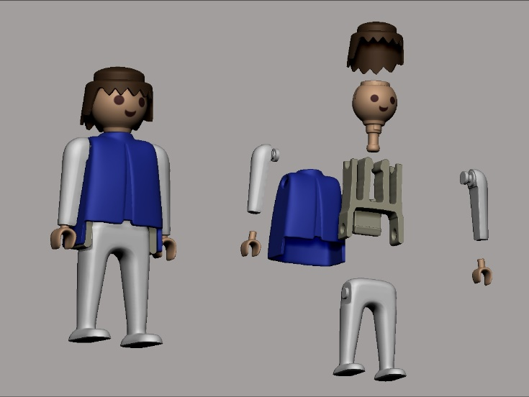

**2.- Realiza el siguiente proyecto basado en hilos de Java: (40 %)**

**V1.0 (20%): Vamos a simular el proceso de cobro de un supermercado; es decir, unos clientes van con un carro lleno de productos y una cajera les cobra los productos, pasándolos uno a uno por el escaner de la caja registradora. En este caso la cajera debe de procesar la compra cliente a cliente, es decir que primero le cobra al cliente 1, luego al cliente 2 y así sucesivamente. Para ello vamos a definir una clase “Cajera” y una clase “Cliente” el cual tendrá un “array de enteros” que representaran los productos que ha comprado y el tiempo que la cajera tardará en pasar el producto por el escaner; es decir, que si tenemos un array con [1,3,5] significará que el cliente ha comprado 3 productos y que la cajera tardara en procesar el producto 1 ‘1 segundo’, el producto 2 ‘3 segundos’ y el producto 3 en ‘5 segundos’, con lo cual tardara en cobrar al cliente toda su compra ‘9 segundos’. El código del cliente y el Main podría ser:**

public class Cliente {

private String nombre;

private int[] carroCompra;

// Constructor, getter y setter

}

public class Main {

public static void main(String[] args) {

Cliente cliente1 = new Cliente("Cliente 1", new int[] { 2, 2, 1, 5, 2, 3 });

Cliente cliente2 = new Cliente("Cliente 2", new int[] { 1, 3, 5, 1, 1 });

Cajera cajera1 = new Cajera("Cajera 1");

// Tiempo inicial de referencia

long initialTime = System.currentTimeMillis();

long tiempo = cajera1.procesarCompra(cliente1, initialTime);

tiempo = cajera1.procesarCompra(cliente2, initialTime+tiempo);

}

}

**El resultado esperado por pantalla debería ser algo así:**

La cajera Cajera 1 COMIENZA A PROCESAR LA COMPRA DEL CLIENTE Cliente 1 EN EL TIEMPO: 0seg

Procesado el producto 1 del cliente Cliente 1->Tiempo: 2seg

Procesado el producto 2 del cliente Cliente 1->Tiempo: 4seg

Procesado el producto 3 del cliente Cliente 1->Tiempo: 5seg

Procesado el producto 4 del cliente Cliente 1->Tiempo: 10seg

Procesado el producto 5 del cliente Cliente 1->Tiempo: 12seg

Procesado el producto 6 del cliente Cliente 1->Tiempo: 15seg

La cajera Cajera 1 HA TERMINADO DE PROCESAR Cliente 1 EN EL TIEMPO: 15seg

La cajera Cajera 1 COMIENZA A PROCESAR LA COMPRA DEL CLIENTE Cliente 2 EN EL TIEMPO: 15seg

Procesado el producto 1 del cliente Cliente 1->Tiempo: 16seg

Procesado el producto 2 del cliente Cliente 2->Tiempo: 19seg

Procesado el producto 3 del cliente Cliente 1->Tiempo: 24seg

Procesado el producto 4 del cliente Cliente 1->Tiempo: 25seg

Procesado el producto 5 del cliente Cliente 2->Tiempo: 26seg

La cajera Cajera 2 HA TERMINADO DE PROCESAR Cliente 2 EN EL TIEMPO: 26seg

**V2.0 (20%): Si en vez de haber sólo una Cajera (es decir un solo hilo), hubiese dos Cajeras (es decir dos hilos o threads) podríamos procesar los dos clientes a la vez y tardar menos tiempo en ejecutarse el programa. Para ello debemos de crear la clase “Cajera.java” y hacer que esta clase herede de la clase *Thread* y sobre-escribir algunos de sus métodos. Realiza tal clase y consigue que los dos clientes sean atendidos por dos cajeras reales y simultáneas en el tiempo que vayan notificando por pantalla sus avances en la atención de los clientes.**

**El resultado esperado por pantalla debería ser algo así:**

La cajera Cajera 1 COMIENZA A PROCESAR LA COMPRA DEL CLIENTE Cliente 1 EN EL TIEMPO: 0seg

La cajera Cajera 2 COMIENZA A PROCESAR LA COMPRA DEL CLIENTE Cliente 2 EN EL TIEMPO: 0seg

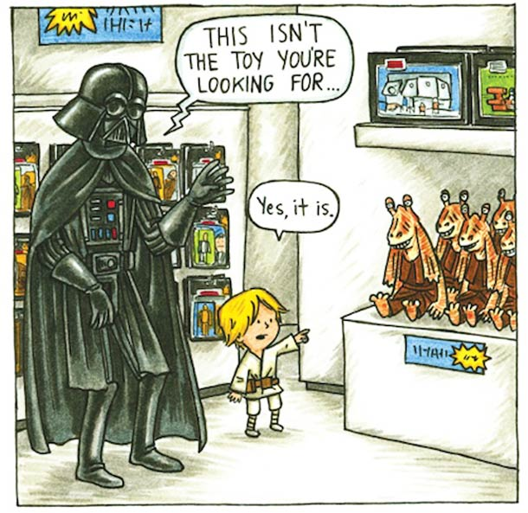Procesado el producto 1 del cliente Cliente 2->Tiempo: 1seg

Las cajeras están muy alteradas hoy y algo paralelizadas !!!

Procesado el producto 1 del cliente Cliente 1->Tiempo: 2seg

Procesado el producto 2 del cliente Cliente 2->Tiempo: 4seg

Procesado el producto 2 del cliente Cliente 1->Tiempo: 4seg

Procesado el producto 3 del cliente Cliente 1->Tiempo: 5seg

Procesado el producto 3 del cliente Cliente 2->Tiempo: 9seg

Procesado el producto 4 del cliente Cliente 2->Tiempo: 10seg

Paaaaapa !!!

Me “compriarás” . . .

Procesado el producto 4 del cliente Cliente 1->Tiempo: 10seg

Procesado el producto 5 del cliente Cliente 2->Tiempo: 11seg

La cajera Cajera 2 HA TERMINADO DE PROCESAR Cliente 2 EN EL TIEMPO: 11seg

Procesado el producto 5 del cliente Cliente 1->Tiempo: 12seg

Procesado el producto 6 del cliente Cliente 1->Tiempo: 15seg

La cajera Cajera 1 HA TERMINADO DE PROCESAR Cliente 1 EN EL TIEMPO: 15seg



**NOTA: Fíjate que si procesáramos secuencialmente la compra del cliente1 (15 sg) seguida**

**de la del cliente2 (11 sg) nos costaría procesar ambas 26 segundos, de esta manera con las**

**dos cajeras trabajando en paralelo nos cuesta procesar ambas compras 15 segundos, es**

**decir, el tiempo de trabajo de la cajera con más artículos.**